Nationalromantik
I 1800-tallets begyndelse rammes Danmark af flere nationale katastrofer. I 1801 ødelægger englænderne den danske flåde ved Slaget på Reden, og i 1807 inddrages Danmark i Napoleonskrigene på fransk side, med det resultat at englænderne i 1807 terrorbomber København og sejler hjem med hele den danske flåde i krigsbytte. Krigen resulterer i store økonomiske problemer. Danmark går bankerot i 1813 og tvinges i 1814 til at afstå Norge til Sverige. Det er den konkrete baggrund for den nationalromantiske digtning, der blomstrer frem fra omkring 1820'erne. Katastroferne opleves af mange som et nationalt sammenbrud. Danmark er ikke længere en stormagt, men må acceptere sig selv som en europæisk småstat. I denne situation ser flere digtere det som en vigtig opgave at byde katastroferne og den sårede selvforståelse trods og opbygge en ny national identitet og selvbevidsthed, der kan skabe sammenhængskraft i en svær tid. Det resulterer blandt andet i en række fædrelandssange.
Som de mest kendte får vi i 1818 Adam Oehlenschlägers Det er et yndigt land, i 1820 N.F.S. Grundtvigs Langt højere Bjerge, og senere i 1850 får vi H.C. Andersens Danmark, mit Fædreland (1850). De forsøger alle tre at sætte ord på, hvad danskhed er, og giver os et stærkt idealiseret danmarksbillede. Sangene kredser om landskabet, sproget, fortiden, folket og kongen. Hos H.C. Andersen vækker især det danske sprog og det danske landskab stærke følelser af fædrelandskærlighed. I Oehlenschlägers sang har det danske landskab også en fremtrædende plads, men enkelte steder slår desuden en os/dem-retorik igennem, der selvforherligende fremhæver Danmark på bekostning af andre lande. En tilsvarende retorik møder vi i digteren N.F.S Grundtvigs fædrelandssang Langt højere Bjerge (1820), men her dog i en langt mere underspillet form, hvor Grundtvig forsøger at sætte ord på den særlige ydmyghed og jordbundethed, som han mener karakteriserer den danske nationalkarakter.
Nationalromantikken kommer ikke blot til udtryk i lyrikken. I 1826 påbegynder forfatteren B.S. Ingemann en serie historiske romaner om de danske konger i perioden fra 1170 til 1340. Ingemanns romaner maler et billede af den skæbneagtige samhørighed og troskab, der består mellem kongen og folket, som ikke må brydes, hvis nationen skal overleve krige og konflikter. De er elementært spændende og bliver hurtigt populært læsestof i brede dele af befolkningen. Samtidig med, at Ingemann er forfatter, er han også lektor på Sorø Akademi. Her forelæser han i, hvad dansk nationallitteratur er, og hvor vigtigt det er for et folks nationale selvbevidsthed at have adgang til fortiden gennem litteraturen og folkedigtningen: "Naar et Folk har en stor Fortid, naar det har en Poesi (allerede nedarvet fra herlige Fædre), og naar det derved finder sig hævet i egen Følelse og ligesom aandeligt adlet, saa stilles det ogsaa på et høiere Trin blandt Folkenes Række" (Ingemann, citeret efter Korsgaard, 2004).
- 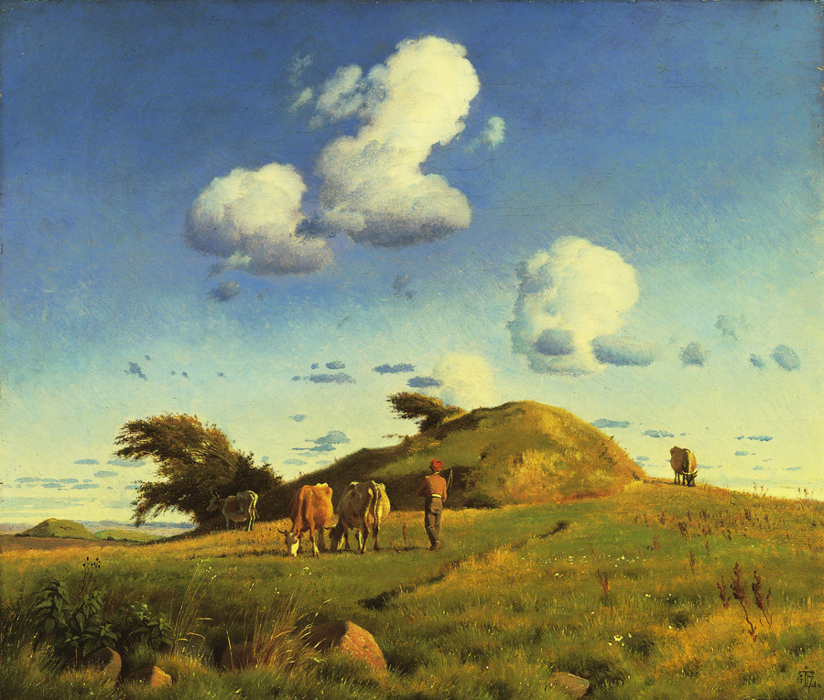
Johan Thomas Lundbye: Efterårslandskab. Hankehøj ved Vallekilde, 1847. Foto: Den Hirschsprungske Samling.

Nation og folkeånd
Der, hvor nationalromantikerne for alvor markerer sig fra 1820'erne og adskiller sig fra den tidlige universalromantik, er i understregningen af, hvor afgørende vigtig folkedigtningen er i en national kontekst. Den rummer ikke blot et alternativ til finkulturen og dermed til elitens kultur, som universalromantikerne fortrinsvis har øje for, men den er afgørende for opbygningen af en national selvbevidsthed. I 1818 påbegynder folkemindesamleren J.M. Thiele udgivelsen af Danske Folkesagn. Fra 1818 til 1822 oversætter N.F.S. Grundtvig både Saxos danmarkshistorie Gesta Danorum fra omkring 1200 og islændingen Snorri Sturlusons Heimskringla fra ca. 1220. Senere i 1853 udgiver hans søn Svend Grundtvig (1824-1883) første bind af Danmarks gamle Folkeviser. En af bidragyderne til værket, er skolelæreren Evald Tang Kristensen (1843-1929), der rejser rundt i landet og indsamler de gamle viser på baggrund mundtlige overleveringer, inden de helt bliver glemt. For nationalromantikerne gemmer alt dette materiale på en særlig autentisk folkelig kultur. I myterne og sagnene om stærke guder, brave vikinger og modige helte ligger en "sunken skat" begravet, en folkeånd, der er fælles for folket, og som ifølge nationalromantikerne bør vækkes for at give folket en større national selvbevidsthed.
Tankerne om en folkeånd stammer fra den tyske teolog og filosof Johann Gottfried von Herder (1744-1803). Ifølge Herder besidder ethvert folk en særlig folkeånd, der er knyttet til sproget, landskabet og historien, og som kommer til udtryk i folkets religion, digtning og kultur i bred forstand. Det ideelle er, når det hele - sproget, historien, landskabet og religionen – hører sammen og indgår i et organisk hele.
Begrebet folkeånd kan vi oversætte til "nationalkarakter", og Herder siger dermed, at der eksisterer en grundlæggende forbindelse mellem et folk, dette folks nationale karakter og det fysiske og nationale rum, folket er vokset op i med det sprog og den historie, der har udfoldet sig her.
Lighedstegnet mellem folk, folkeånd og nation fører mange steder hen og er både blevet brugt og misbrugt gennem historien.
Hos Herder selv følger der af hans tanker, at verden består af forskellige nationer med hver deres folkeånd. Man kan ifølge Herder ikke, som oplysningstænkerne gør, dele verden op i mere eller mindre fornuftige samfund. Det fører hurtigt til forestillingen om, at nogle samfund er mere primitive og uudviklede end andre. Forskellene mellem nationer er blot forskelle i kultur og folkeånd, og som sådan kan de ifølge Herder ikke gradbøjes eller umiddelbart forstås i forhold til hinanden. Man må respektere andre nationers egenart og traditioner. Det er helt grundlæggende i Herders filosofi. Han er med et fint ord det, man kalder kulturrelativist.
I Danmark bliver især Grundtvig inspireret af Herders tanker. Væsentlige dele af idégrundlaget til Den Danske Folkehøjskole, som Grundtvig er med til at oprette, flugter da også direkte med Herders filosofi. Grundtvig kritiserer datidens latinskole for primært at være forbeholdt elitens børn og unge og for at være alt for optaget af udenadslære og undervisning i latin, græsk og skriftsprog. Han kalder den for "dødens skole" og drømmer i stedet om en "livets skole" for folket, der bygger på modersmålet og det levende ord. Drømmen bliver virkeliggjort med oprettelsen af højskolerne, hvor den første står klar i Rødding i 1830. På højskolerne skal uddannelsen direkte knyttes sammen med det folkelige og nationale. Eleverne skal udover en række praktiske fag undervises i kristendomskundskab, fædrelandshistorie og nordisk mytologi. Det er ifølge Grundtvig med denne nationalt forankrede oplysningsindsats som grundlag, at den enkelte og folket skal lære sig selv at kende. I Grundtvigs digt Oplysning(1839) understreges oplysningens betydning.
1. Er Lyset for de Lærde blot
Til ret og galt at stave?
Nei, Himlen under Flere godt,
Og Lys er Himlens Gave,
Og Solen staaer med Bonden op,
Slet ikke med de Lærde,
Oplyser bedst fra Taa til Top,
Hvem der er mest paafærde.
1. strofe, N.F.S. Grundtvig: Oplysning, 1839.
I 1840'erne vokser der i Danmark, som i det øvrige Europa, et stadig større folkeligt krav om politisk indflydelse frem. Det henter ikke blot sin inspiration fra den franske revolution og oplysningstænkningen og de krav om frihed og lighed, der vokser frem her. Det henter også inspiration i Herders tanker om den nære forbindelse, der består mellem nation og folk. Den borgerlige politiker Orla Lehmann (1810-1870), der er en af de centrale figurer i den danske nationalliberale bevægelse, formår således i sin politiske kamp for demokrati både at slå på det nationale og på kravet om, at folket skal have større politisk indflydelse. Kampen munder ud i indførelsen af Den Danske Grundlov i 1849, der afskaffer enevælden og indfører et begyndende demokrati og folkestyre i Danmark. Det bliver dog en ganske begrænset form for demokrati og folkestyre, der indføres i 1849, eftersom mere end halvdelen af befolkningen, herunder kvinder og fattige, forbliver udelukket fra politisk deltagelse, og kongen helt frem til 1901 kan udpege regeringen, selvom den har et flertal imod sig i rigsdagen.
Men forestillingerne om den nære forbindelse mellem folk og nation kan også munde ud i helt forfærdelige ting. I 1930'erne ønsker Adolf Hitler og nazisterne at rense den tyske nation for ikke-arisk blod, for at skabe et rent tysk folkefællesskab. "Tyskland for tyskere" lyder parolen. Resultatet er jødeudryddelserne. For nazisterne er det dog ikke, som det er for Herder, sproget og historien, der definerer, hvilket folk man tilhører, men i stedet blodet – dvs. racen og biologien. Desuden indeholder den nazistiske ideologi en forestilling om tyskerne som et udvalgt herrefolk, der har en legitim ret til at underlægge sig andre folk. Det er så langt fra Herders tanker, som det overhovedet kan være.
- 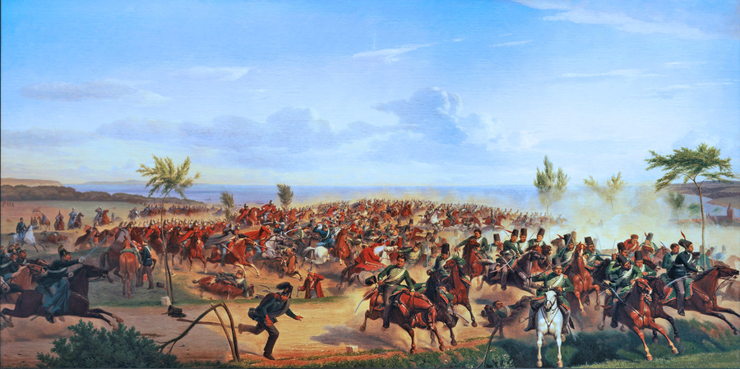
Jørgen V. Sonne: Rytterkampen ved Aarhus 31. maj 1849, 1853. I forbindelse med Treårskrigen udkæmpes et kort rytterslag ved Aarhus. Slagets udgang bliver en kilde til national stolthed. General Ryes danske dragoner møder de preussiske tropper og slår dem på flugt. Det nationale ser vi både i det bakkede kystlandskab, den blå himmel, de anbragte bøgetræer, Aarhus Domkirke i højre side og ikke mindst i de heltemodige ryttere, der med hævet sabel sætter efter den flygtende fjende. Men der er også tid til et respektfuldt møde med den besejrede fjende i venstre side af billedet.
Foto: Wikimedia Commons
Interessen for fortiden og dens digtning er dog ikke blot et kendetegn ved nationalromantikken. Den er allerede til stede fra romantikkens begyndelse. Flere af Oehlenschlägers digte fra Digte 1803 er inspireret af folkevisernes stof og stiltræk. Det gælder blandt andet digtene Ellehøien og Valravnen, der bygger på trylleviserne Elvehøj og Germand Gladensvend. I dag ved vi, at folkeviserne i udgangspunktet har været en del af en adelskultur, men for romantikerne er de et udtryk for en autentisk folkelig kultur. Deraf navnet folkeviser – en betegnelse de netop får i romantikken, hvor de modstilles en mere elitær, kunstfærdig og klassisk digtning og finkultur, som romantikerne lægger afstand til. Desuden ser vi også interessen for fortiden i guldalderforestillingen og referencerne til den nordiske mytologi i Digte 1803.
Romantikken er således lige fra starten optaget af fortidens digtning, dog ikke blot den nationale, men den nordiske i bredere forstand. Og endelig er der også fra romantikkens begyndelse tale om en dyrkelse af bonden og det jævne folks liv. Det passer således perfekt til Oehlenschlägers digt Guldhornene (1803), at det i virkelighedens verden er en fattig bonde og en ung pige af folket, der finder Guldhornene.

